Beleidsregels standplaatsvergunningen in de gemeente Goeree-Overflakkee 2016

Burgemeester en wethouders van de gemeente Goeree-Overflakkee;

gelet op artikel 5:18 van de Algemene plaatselijke verordening Goeree-Overflakkee 2016 en titel 4.3 van de Algemene wet bestuursrecht;

overwegende dat het wenselijk is nadere regels te stellen omtrent standplaatsvergunningen en bestaande regels te actualiseren;

besluiten

vast te stellen de “Beleidsregels standplaatsvergunningen gemeente Goeree-Overflakkee 2016”.

Hoofdstuk 1 Inleidende bepalingen

Artikel 1 Begripsomschrijvingen

In deze beleidsregels wordt verstaan onder:

Apv: Algemene plaatselijke verordening Goeree-Overflakkee 2016;
Awb: Algemene wet bestuursrecht;
standplaats: een standplaats zoals bedoeld in artikel 5:17, eerste lid van de Apv;
standplaatsvergunning: de vergunning als bedoeld in artikel 5:18 van de Apv;
standplaatslocatie: aanduiding voor terrein of plaats waarvoor een standplaats-vergunning kan worden verleend;
standplaatshouder: de persoon aan wie door burgemeester en wethouders een vergunning is verleend voor het innemen van een als zodanig aangewezen standplaats;
vaste standplaats: een standplaats waarbij gedurende het gehele jaar, of een dusdanige periode dat deze kan worden gelijkgesteld met een jaar, wekelijks op hetzelfde dagdeel, dezelfde dag of dagen en op dezelfde locatie standplaats kan worden ingenomen;
tijdelijke (seizoens) standplaats: een standplaats waarbij minimaal één dag of dagdeel in de week en ten hoogste voor een periode van drie maanden per kalenderjaar, standplaats kan worden ingenomen;
ideële standplaats: een tijdelijke standplaats op het gebied van maatschappelijk/sociaal-culturele en charitatieve activiteiten of activiteiten op het gebied van volksgezondheid, met een niet commercieel karakter;
dorps- of stadskern: door middel van bebording aangegeven bebouwde kom (van een kern);
weekmarkt: de waren(seizoens)markten zoals bedoeld in artikel 160, eerste lid, aanhef en onder h, van de Gemeentewet die krachtens besluit van burgemeester en wethouders op de daartoe aangewezen plaatsen worden gehouden;
weg: de weg als bedoeld in artikel 1:1 van de Apv;
rijbaan: de rijbaan als bedoeld in het Reglement verkeersregels en verkeerstekens 1990;
terras: de oppervlakte die voor en ter breedte of bij de standplaats wordt ingenomen met de plaatsing van meubilair. Onder een terras wordt in dit verband niet verstaan een terras als bedoeld in artikel 2:27, lid 1, sub c. van de Apv.

Hoofdstuk 2 Vergunningenregime standplaatsen

Paragraaf 1 Criteria bij aanvragen om vergunning

Burgemeester en wethouders hanteren de volgende criteria met betrekking tot standplaatsen.
Artikel 2
Voor het innemen van een standplaats is op grond van artikel 5:18 van de Apv vergunning vereist.
Artikel 3
Voor het innemen van standplaatsen stellen burgemeester en wethouders een standaardaanvraagformulier vast.
Aanvragen ingediend anders dan met dit standaardformulier worden niet in behandeling genomen.
Burgemeester en wethouders handelen bij toepassing van het tweede lid naar het gestelde in artikel 4:5 van de Awb.
Artikel 4
Elke aanvraag wordt getoetst aan:
de openbare orde;
de openbare veiligheid;
het voorkomen of beperken van overlast;
de volksgezondheid;
de bescherming van het milieu;
redelijke eisen van welstand;
het ter plaatse geldende bestemmingsplan;
bijzondere omstandigheden in (een deel van) de gemeente die te verwachten zijn dat door verlening van de vergunning een redelijk verzorgingsniveau voor de consument in de betreffende dorps- of stadskern in gevaar komt.
Artikel 5
Op de Brouwersdam (buitenzijde) maximaal drie standplaatsen; binnen de grenzen van ‘Ouddorp Bad’, zoals op de bij dit besluit gevoegde situatietekening is aangegeven, worden géén standplaatsen toegestaan.

Artikel 6
Indien een bestaande standplaats wordt beëindigd kan aan de hand van de criteria als bedoeld in artikel 4 een nieuwe standplaatsvergunning worden verleend.
Artikel 7
Indien een standplaats vrij komt dan geldt dat nieuwe aanvragen zullen worden afgehandeld op volgorde van binnenkomst.
Artikel 8
Standplaats mag worden ingenomen om artikelen te koop aan te bieden of te verkopen met inachtneming van de bepalingen van de Winkeltijdenwet en van de Winkeltijdenverordening gemeente Goeree-Overflakkee.
Paragraaf 2 Bepalingen bij vergunningverlening
Artikel 9
Vaste standplaatshouders dienen ingeschreven te zijn bij de Kamer van Koophandel en te zijn ingeschreven bij het Hoofdbedrijfschap Detailhandel. Voorts dienen zij een aansprakelijkheidsverzekering te hebben.
Artikel 10
Gebruik van bestaande gemeentelijke stroomkasten is alleen toegestaan indien hiervoor van gemeentewege toestemming is verleend. Voor gebruik van bestaande gemeentelijke stroomkasten wordt een jaarlijks vast te stellen tarief in rekening gebracht.
Artikel 11
Wordt een vergunning verleend, dan worden daaraan in ieder geval de volgende voorschriften verbonden:
op welke locatie, dag(en), en tijden de standplaats ingenomen dient te worden;
welke producten en artikelen verkocht mogen worden;
de standplaats moet daadwerkelijk ingenomen worden. Indien de standplaats vier achtereenvolgende keren niet wordt ingenomen, met uitzondering van ziekte, kan de vergunning worden ingetrokken;
de vergunning is persoonsgebonden;
de vergunninghouder dient de omgeving van de standplaats schoon en in opgeruimde staat te houden;
de standplaats moet zodanig worden ingenomen dat zo min mogelijk parkeerplaatsen worden ingenomen en het verkeer hiervan geen hinder ondervindt;
de gemeente aanvaardt geen aansprakelijkheid voor schade aan personen, zaken of goederen van derden hoe ook genaamd, ontstaan als gevolg van gebruikmaking van de vergunning;
indien de verkoopactiviteiten die vanuit of vanaf de standplaats plaatsvinden meldings- of vergunningsplichtig zijn krachtens de Wet milieubeheer, dan dient hieraan eerst te worden voldaan, alvorens van de standplaatsvergunning gebruik mag worden gemaakt;
vervreemding van de vergunning is niet toegestaan;
indien bijzondere omstandigheden dit wenselijk of noodzakelijk maken moet de vergunninghouder – in overleg met de gemeente – uitwijken naar een andere standplaats;
bevelen en/of aanwijzingen van de politie en daartoe bevoegde ambtenaren moeten terstond opgevolgd worden;
de vergunning moet desgevraagd getoond worden aan de politie en daartoe bevoegde ambtenaren;
de vergunning kan worden ingetrokken of gewijzigd indien de omschreven voorschriften niet worden nagekomen;
de afmetingen en de exacte locatie van de standplaats;
de standplaats moet voldoen aan redelijke eisen van welstand, zulks ter beoordeling van burgemeester en wethouders en zo nodig gehoord door de welstandscommissie;
de standplaatshouder mag binnen een cirkel van 5 meter van zijn standplaats losse objecten plaatsen met het oogmerk de aandacht op die standplaats te vestigen, waartoe in elk geval worden gerekend reclameborden, vlaggen en prullenbakken, mits hierdoor de veiligheid van het verkeer niet in gevaar komt en/of de doorgang voor het verkeer niet gehinderd wordt.
Artikel 12
Bij standplaatsen binnen en buiten de dorps- of stadskern is het, mits de openbare voorzieningen dit toelaten, toegestaan een terras bij de standplaats te plaatsen, met inachtneming van het volgende:
het terras moet direct grenzen aan de standplaats;
de oppervlakte van het terras is afhankelijk van de omstandigheden en wordt gelet op de locatie nader bepaald;
het is toegestaan meubilair op het terras te plaatsen. Daaronder wordt verstaan: tafels, stoelen, banken en parasols. Onder meubilair wordt niet begrepen: vlonders, terrasschermen en terrasverwarming;
het meubilair mag aanwezig zijn gedurende de periode dat de standplaats in exploitatie is;
brandkranen moeten te allen tijde vrij bereikbaar zijn voor de hulpdiensten;
de breedte-afstand tussen het terras en de rijbaan is ten minste 1,5 meter.

Paragraaf 3 Handelen zonder of in strijd met vergunning

Artikel 13
Indien er zonder vergunning standplaats wordt ingenomen of in strijd met de aan de vergunning verbonden voorschriften standplaats wordt ingenomen, zal er gehandhaafd worden conform het vastgestelde algemene handhavingsbeleid.

Paragraaf 4 Nadere voorschriften

Artikel 14
Burgemeester en wethouders kunnen, indien plaatselijke of bijzondere omstandigheden hiertoe aanleiding geven, nadere voorschriften aan de vergunning verbinden.

Hoofdstuk 3 Slotbepalingen
Artikel 15 Overgangsregeling
Voor eerder verleende vergunningen, voor het innemen van een standplaats op locaties waar dit krachtens deze beleidsregels niet meer mogelijk is, geldt de volgende overgangsregeling:
nieuwe aanvragen om vergunning voor de betreffende standplaatslocatie worden niet meer gehonoreerd;
rechten van een vergunninghouder voor de betreffende standplaatslocatie worden gerespecteerd zolang de vergunninghouder gebruikt maakt van de standplaats.
Artikel 16 Hardheidsclausule
Burgemeester en wethouders behandelen aanvragen voor een standplaatsvergunning volgens deze beleidsregels, tenzij dit voor een of meer belanghebbenden gevolgen heeft die wegens bijzondere omstandigheden onevenredig zijn in verhouding tot de met de beleidsregels te dienen doelen.
Artikel 17 Inwerkingtreding
Deze beleidsregels treden in werking op de eerste dag na die van de bekendmaking.
Artikel 18 Aanhalingstitel / Citeertitel
Deze beleidsregels kunnen worden aangehaald als “Beleidsregels standplaatsvergunningen gemeente Goeree-Overflakkee 2016”.
Artikel 19 Intrekking eerdere beleidsregels
De bij besluit van 8 januari 2013 vastgestelde ‘Beleidsregels standplaatsen Goeree-Overflakkee’ worden ingetrokken op het moment dat de “Beleidsregels standplaatsvergunningen gemeente Goeree-Overflakkee 2016” in werking treden.

Aldus vastgesteld door burgemeester en wethouders van de gemeente Goeree-Overflakkee op 12 juli 2016.

Burgemeester en wethouders van Goeree-Overflakkee,

secretaris a.i., burgemeester,

K.Kasteleijn mr. A. Grootenboer-Dubbelman

Bijlage:
1. situatietekening van de plaatsen in de Ring van Ouddorp waar de bak- en braadinstallatie en/of de bakwagen tot de mogelijkheden behoren.

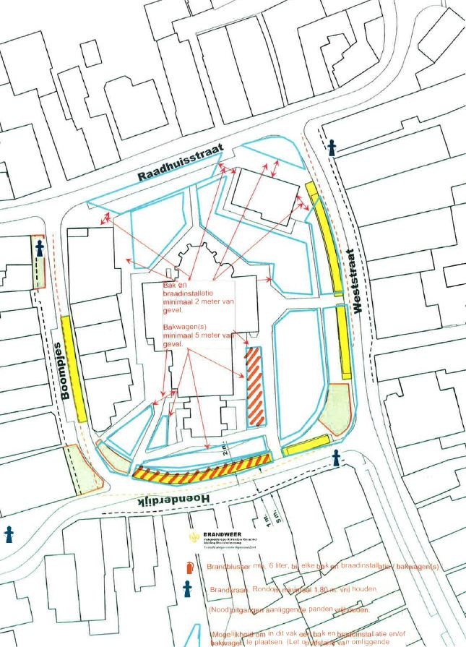

2. situatietekening van het gebied van ‘Ouddorp Bad’.

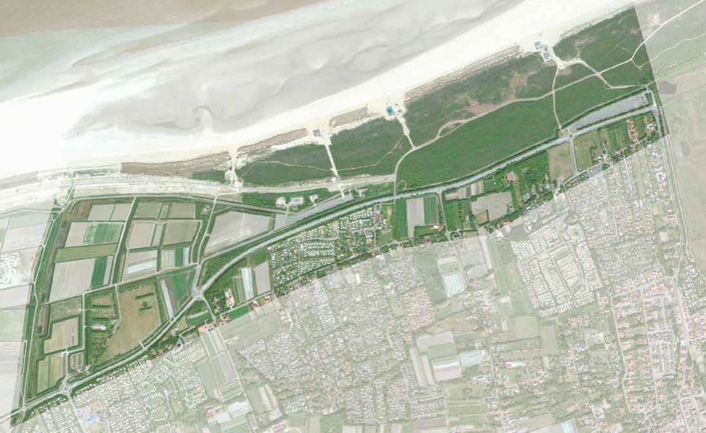

Nota toelichting ‘Beleidsregels standplaatsvergunningen gemeente Goeree-Overflakkee 2016’
Toelichting op de artikelen
In deze paragraaf wordt een toelichting op de artikelen uit de beleidsregels gegeven.
Hoofdstuk 1 Inleidende bepalingen
Artikel 1
Geen verduidelijking op dit artikel noodzakelijk, behoudens de uitleg over ideële standplaats.
Een ideële standplaats is een standplaats die wordt ingenomen voor een niet-commerciële sociaal-culturele, sportieve, educatieve, levensbeschouwelijke of godsdienstige activiteit. Deze activiteit kan ook ter ondersteuning zijn van publiekcampagnes van (semi)- overheden bijvoorbeeld ter bevordering van gezond gedrag en veiligheid. Gedacht kan worden aan standplaatsen in het kader van landelijke verkiezingen of gemeenteraadsverkiezingen en standplaatsen voor goede doelen. Indien het enkel gaat om flyeren, handtekeningen verzamelen etc. zonder dat er een standplaats wordt ingenomen, is er geen vergunning vereist.
Een ideële standplaats is een tijdelijke standplaats met uitzondering van een mobiel screeningscentrum (“de bus”) voor het uitvoeren van een bevolkingsonderzoek. Deze mag een standplaats innemen voor de duur die benodigd is voor het bevolkingsonderzoek.
Hoofdstuk 2 Vergunningenregime standplaatsen
Artikel 2
Geen verduidelijking noodzakelijk.
Artikel 3
Geen verduidelijking noodzakelijk.
Artikel 4
In het kader van de Apv dienen aanvragen om vergunning op belangen als de openbare orde, de openbare veiligheid, de volksgezondheid, de bescherming van het milieu, redelijke eisen van welstand, planologische aspecten en overige aspecten beoordeeld te worden. Op deze manier kunnen ongewenste ontwikkelingen tegen worden gegaan.
De belangen die in artikel 4, leden 1, 2 en 5 worden genoemd, worden vaak in combinatie gebruikt. Standplaatsen hebben een verkeersaantrekkend karakter. Dit kan bijvoorbeeld leiden tot ongewenste oversteekbewegingen van voetgangers. Parkeergedrag van automobilisten op daartoe niet geëigende plaatsen kan eveneens leiden tot overlast.
Onder de verstoring van openbare orde wordt onder andere verstaan: geluidsoverlast en/of aanstootgevend gedrag. Ook kan het uit oogpunt van brandveiligheid niet mogelijk zijn om een standplaatsvergunning te verlenen. Hierbij kan worden gedacht aan een standplaats waarbij gebruik gemaakt wordt van een bakoven of ander verwarmingsapparaat, of waarbij door het innemen van de standplaats nooduitgangen en vluchtwegen worden belemmerd.
In artikel 4 lid 3 wordt het voorkomen of beperken van overlast genoemd. Bij het organiseren van evenementen, zoals rommelmarkten van kerken, verenigingen, etc. in de Ring van Ouddorp worden we steeds vaker geconfronteerd met geurklachten afkomstig van eigenaren van winkels die - onder meer - kleding verkopen. Bij een rommelmarkt wordt meestal een tijdelijke bakplaats ingericht. Vis en friet worden dan voor een goed doel verkocht. Door het bakken hiervan kunnen hinderlijke walmen worden verspreid. Deze walmen kunnen in kleding van bezoekers trekken, maar kunnen ook trekken in stoffen die (kleding)winkels die rondom deze bakplaats zijn gevestigd, verkopen.
Vanwege voorschriften van de brandweer kan niet op elke locatie een bakplaats worden ingericht. Zeker, in de Ring van Ouddorp waar de afstand tussen woningen en de locatie waar een bakplaats wordt ingericht, zeer gering is. In verband hiermee zijn op grond van de voorschriften van de brandweer een aantal plaatsen waar een bakplaats kan worden gerealiseerd, geschikt. Deze plaatsen liggen in de directe omgeving van kledingwinkels.
Gelet hierop is overleg gevoerd met een aantal bestuurders van de Ondernemersvereniging Ouddorp (OVO) voor wat betreft input aangaande de bak- en braadactiviteiten in de Ring van Ouddorp. Vervolgens heeft de gemeente in samenspraak met de brandweer een tekening opgesteld, welke als bijlage is opgenomen, waarop staat aangegeven waar bak- en braadmogelijkheden in de Ring zijn. De brandweer heeft in eerste instantie middels de blauwe vakken aangegeven waar mogelijkheden zijn om een bak- en braadinstallatie en/of bakwagen te plaatsen, met inachtneming van de afstandsmaten van de omliggende panden. Met verwijzing naar de bezwaren (van een ondernemer) en in overleg met de OVO zijn locaties aan de Raadhuisstraat en de Weststraat niet wenselijk geacht; alleen locaties aan de Hoenderdijk en een gedeelte van het terrein van het kerkgebouw aan de Ring, kunnen als locaties worden bestempeld waarop mag worden gebakken en gebraden. De OVO heeft aangegeven deze locaties geschikt te vinden en ook het kerkbestuur heeft aangegeven geen problemen te hebben met het feit dat hun terrein gebruikt mag worden voor bakken en braden. Gelet hierop kan een vergunning worden verleend voor bak- en braadactiviteiten op de locaties aan de Hoenderdijk en een gedeelte van het terrein van het kerkgebouw aan de Ring van Ouddorp. Zie hiervoor de oranje gearceerde vakken op bijgaande tekening.
Gelet op artikel 4 lid 5 is in het kader van de Wet milieubeheer, frituren, bakken en braden en dergelijke slechts toegestaan indien de bakinstallatie voldoet aan de eisen van de Wet milieubeheer.
De standplaatshouder is zelf verantwoordelijk voor het voldoen aan de redelijke eisen van welstand, zoals genoemd in artikel 4, lid 6. Indien wij van mening zijn dat er mogelijk sprake is van strijd met de redelijke eisen van welstand, kunnen wij advies vragen aan de welstandscommissie.
Indien een standplaats naar mening van de welstandscommissie niet voldoet aan de redelijke eisen van welstand, dient de standplaatshouder er voor te zorgen dat de standplaats wel aan deze eisen voldoet. Indien dit niet mogelijk is, of de standplaatshouder hier geen medewerking aan verleent, kan de standplaatsvergunning worden geweigerd of ingetrokken.
Elke aanvraag wordt conform artikel 4, lid 7, getoetst aan het vigerend bestemmingsplan. Bij aanvragen om vergunning voor een standplaats wordt rekening gehouden met de bestemmingen ‘natuur’ en ‘groenstrook’. Het plaatsen van standplaatsen op locaties met één of meerdere van deze bestemmingen achten wij niet gewenst.
De gemeente mag op grond van de Dienstenwet niet ingrijpen in de concurrentieverhoudingen en vrije marktwerking. Dit betekent dat het college bij de beoordeling van een aanvraag niet mag meewegen of de standplaatsvergunning nadelig is voor de detailhandel in de omgeving van de standplaats. Pas als de detaillist goed onderbouwd kan aantonen dat hij zijn onderneming niet langer kan voortzetten vanwege de aanwezigheid van de standplaatshouder en hierdoor het vaste winkelaanbod in een bepaald segment geheel zou verdwijnen, kan dit meewegen in de beoordeling van de aanvraag. Het college moet er namelijk wel voor zorgen dat het verzorgingsniveau dat in de gemeente aanwezig is en dat past bij het inwoneraantal en bij de regionale functie van de gemeente in stand blijft. Dit minimale verzorgingsniveau mag door de aanwezigheid van een of meer standplaatshouders niet geheel verdwijnen.
Een vergunning voor een standplaats kan worden geweigerd indien als gevolg van bijzondere omstandigheden in de gemeente of in een deel van de gemeente redelijkerwijs te verwachten is dat door het verlenen van de vergunning voor een standplaats voor het verkopen van goederen een redelijk verzorgingsniveau voor de consument ter plaatse in gevaar komt. Zie hiervoor artikel 5:18, lid 3, sub b Apv.
Volgens de VNG is er ondanks de Europese Dienstenrichtlijn in bepaalde gevallen toch ruimte om het verzorgingsniveau te betrekken bij de beoordeling van aanvragen om standplaatsvergunning.
Het beschermen van het voorzieningenniveau in de gemeente ten behoeve van de consument is als een openbare orde belang aangemerkt. Daarbij werd in ogenschouw genomen dat gevestigde winkeliers geconfronteerd worden met hoge exploitatiekosten die niet in verhouding staan tot de vrij lage exploitatiekosten van de straathandelaren.
Uit vaste jurisprudentie blijkt dat het reguleren vande concurrentieverhoudingen niet als een huishoudelijk belang van de gemeente wordt aangemerkt. Hierop wordt door de Afdeling slechts een uitzondering toegestaan, wanneer het voorzieningenniveau voor de consument in gevaar komt door een standplaats. Wil een gemeente op basis hiervan een vergunning weigeren dan moet worden aangetoond, mede aan de hand van de boekhouding van de plaatselijke winkelier, dat het voortbestaan van de winkel in gevaar komt indien vanaf een standplaats dezelfde goederen aangeboden worden. Ook kunnen bijvoorbeeld op grond van een distributieplanologisch onderzoek winkeliers in een nieuw opgezet winkelcentrum tijdelijk worden beschermd tegen concurrentie door standplaatshouders. De Afdeling heeft namelijk aanvaard dat winkeliers gedurende een bepaalde periode, waarin de aanloopkosten hoog zijn, gevrijwaard dienen te zijn van concurrentie, in het belang van het opzetten van een voldoende voorzieningenniveau voor de consument.
Artikel 5
Op de Brouwersdam is een drietal standplaatsvergunningen afgegeven. Het aantal standplaatsen wordt in de beleidsregel (voorlopig) gemaximaliseerd tot drie. Voor het plangebied “Ouddorp Bad” worden géén standplaatsvergunningen verleend. Dit laatste houdt mede verband met het ontwikkelen op en rondom de Brouwersdam én “Ouddorp Bad”. Er wordt momenteel een onderzoek verricht om te komen tot een ‘Masterplan Brouwersdam’. Met de ontwikkeling van “Ouddorp Bad”, waarbij een kwaliteitsslag van dit gebied plaats zal vinden, is het onwenselijk om t er plaatse standplaatsen toe te staan.
Gelet op het onderzoek naar de ontwikkelingen van de “Brouwersdam”, “Ouddorp Bad” en ”Masterplan Brouwersdam” zal het standplaatsenbeleid na één jaar worden geëvalueerd. Wellicht zal na deze periode meer duidelijkheid zijn omtrent de effecten van deze studies.
Artikel 6
Geen verduidelijking noodzakelijk.
Artikel 7
Geen verduidelijking noodzakelijk.
Artikel 8
De tijden waarop standplaatsen geopend mogen zijn sluiten aan bij de bepalingen van de Winkeltijdenwet en de Winkeltijdenverordening gemeente Goeree-Overflakkee.
Werkdagen
Artikel 2 lid 1 sub c van de Winkeltijdenwet geeft aan dat het verboden is om op werkdagen voor 06.00 uur en na 22.00 uur een winkel voor het publiek geopend te hebben. Artikel 2 lid 2 van de Winkeltijdenwet bevat een verbod voor de overige vormen van detailhandel, zoals markt- en straathandel, op dezelfde dagen en tijden als die waarop winkels gesloten dienen te zijn. Het is aldus niet toegestaan een standplaats op werkdagen voor 06.00 uur en na 22.00 uur geopend te hebben.
Zon- en feestdagen
Op grond van artikel 2 lid 1 sub a en b is het verboden een standplaats geopend te hebben op zondag, op Nieuwjaarsdag, op Goede Vrijdag na 19.00 uur, op tweede Paasdag, op Hemelvaartsdag, op tweede Pinksterdag, op 24 december na 19.00 uur, op eerste en tweede Kerstdag en op 4 mei na 19.00 uur.
Artikel 9
Geen verduidelijking noodzakelijk.
Artikel 10
Tot op heden komt het veel voor dat gemeentelijke stroomkasten door standplaatshouders worden gebruikt. Wij vinden het redelijk dat standplaatshouders moeten betalen voor het gebruik van gemeentelijke stroomkasten.
Artikel 11
Geen verduidelijking noodzakelijk.
Artikel 12
Wij achten het noodzakelijk om nadere regels te stellen aan de plaatsing van terrassen bij standplaatsen. Op Goeree-Overflakkee zijn er zowel standplaatsen binnen als buiten de bebouwde kom die beschikken over een terras.
Wij zijn van mening dat er, onder meer uit oogpunt van de bescherming van de openbare orde en in het belang van de openbare veiligheid, verschillende regels moeten gelden voor terrassen binnen en buiten de bebouwde kom.Om verwarring over de term “terras” te voorkomen is in artikel 1 van de beleidsregels een definitie van deze term opgenomen. Onder een terras wordt in deze beleidsregels nadrukkelijk niet verstaan een terras als bedoeld in artikel 2:27 van de Apv.
Artikel 13
Geen verduidelijking noodzakelijk.
Artikel 14
Wij achten het van belang, indien noodzakelijk, nadere voorschriften aan een vergunning te verbinden.
Artikel 15
Geen verduidelijking noodzakelijk.
Artikel 16
Geen verduidelijking noodzakelijk.
Artikel 17
Geen verduidelijking noodzakelijk.
Artikel 18
Geen verduidelijking noodzakelijk.
Artikel 19
Geen verduidelijking noodzakelijk.

